Опросный лист для Редукторов.

Название организации:
Контактное лицо, должность:
Телефон:
Факс:
Адрес электронной почты:

1.Необходимо указать конструктивный тип редуктора:

А) Червячные редукторы
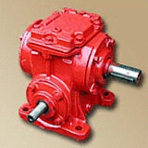
Б) Цилиндрические угловые редукторы

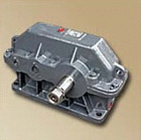

2.Передаточное число

3. Вариант расположения валов.

А) Червячные редукторы

Схема 1. Варианты сборки редуктора

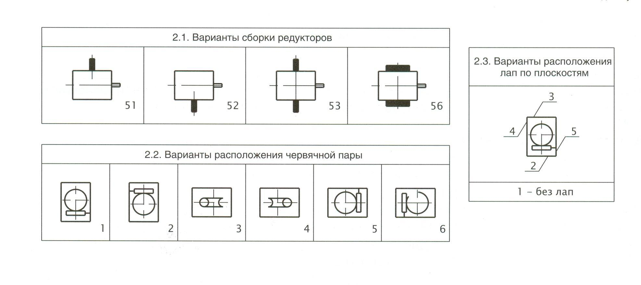

Б) Цилиндрические угловые редукторы

Схема 2. Варианты сборки редуктора

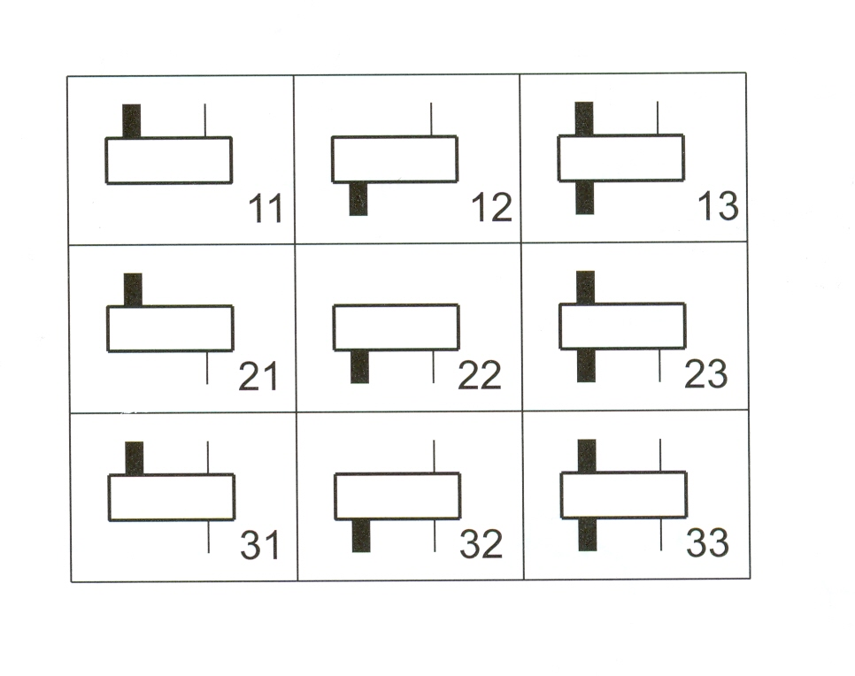
Пример условного обозначения в заказе:

Редуктор 1Ц2У-200-20-12Ц У2, где:
- 1Ц2У – цилиндрический двухступенчатый редуктор;
- 200 – межосевое расстояние тихоходной ступени, аwT, мм;
- 20 – номинальное передаточное число, U ном;
- 12 – вариант сборки;
- У – климатическое исполнение;
- 2 – категория размещения;
- Ц – цилиндрическое исполнение конца выходного вала (К – коническое исполнение, М – муфтовое исполнение).

